

**محاسبه عبور بیش از حد ولتاژ (VFTO) در ایستگاه عایق بندی شده با گاز 1000 کیلوولت**

**چکیده**

اضافه‌ولتاژهای گذرای بسیار سریع (VFTO) که در یک ایستگاه عایق بندی شده گاز (GIS) در هنگام تعویض جداکننده عمليات تولید شده يكي از دغدغه‌های مهم در زمينه طراحي عايق است. چنین ولتاژهای بیش از حد می‌تواند باعث نقص عملکرد مدارهای محافظت و کنترل در افزایش به وجود آوردن خطاها داخل مجاری عایق بندی شده گازهای فرعی به ویژه در حضور ذرات فلزی آن می­شود. در این مقاله، VFTO در نقاط مختلف در یک ایستگاه 1000 کیلوولت برای همه عملیات تعویض جداکننده معتبر بررسی شده است. برای ایستگاه فرعی مورد مطالعه، حداکثر ولتاژ محاسبه شده بدون در نظر گرفتن بار به دام افتاده در شینه جریان برق 1.58 پلوتونیم است. عمده اجزای پرتکرار در VFTO شبیه سازی شده، در محدوده840 کیلوهرتز تا 30 مگاهرتز واقع شده است. شبیه سازی با استفاده از برنامه عبور الکترومغناطیسی (EMTP) انجام شده است.

**کلمات کلیدی**: ایستگاه عایق بندی شده گاز (GIS)، برنامه عبور الکترومغناطیسی (EMTP)، اضافه‌ولتاژهای گذرای بسیار سریع (VFTO)، ایستگاه فرعی ولتاژ بالا (UHV)

**1. مقدمه**

در چند دهه گذشته ایستگاه‌های عایق بندی شده با گاز به دلیل داشتن نگهداری آسان، نیاز به فضای کمتری، قابلیت اطمینان بالا و سازگاری خوبی با محیط زیست [1] [2] در میان شرکت‌های برق مورد استقبال فراوانی قرار گرفت. علی رغم مزیت‌های فراوان، چند مسئله نگران کننده نیز در GIS وجود دارد. یکی از این موارد تولید VFTO در طول عملیات قطع کننده است. کاهش سریع ولتاژ به دلیل خرابی گاز SF6 امواج شیب دار را به جنبش در می‌آورد که از هر دو جهت از منبع منتشر می‌شوند. این موج‌های جنبشی با تضعیف اندک و تحریف در سراسر GIS پخش می‌شوند. تعویض جداکننده جریان برق را وادار می‌کند تا امواج مانندهای پیچیده‌ای را با بازتاب و انتقال در ناپیوستگی‌ها ایستگاه [1] - [5] تولید می‌کند. برآورد دقیق میدان نوسان و زمان اوج در سال‌های اخیر با پیشرفت در تکنیک‌های تجزیه و تحلیل و در دسترس بودن نرم افزارهایی مانند EMTP امکان پذیر شده است. زمان اوج VFTO به ترتیب تعداد ns است و از این رو نیاز به جزئیات مدل‌سازی اجزای ایستگاه فرعی برای تخمین موثق پارامترهای ولتاژ دارد.

فناوری ولتاژ فرا عالی در چند سال گذشته مورد توجه خوبی قرار گرفته و سیستم‌های معدودی از آن در حال حاضر در نقاط مختلف جهان نصب شده است. مسافت طولانی مسیرهای UHV منجر به کاهش اتلاف نیرو و کاهش نیروی واکنش مصرف شده توسط مسیر [6] [7] می‌گردد.

به وسیله واحد اندازه‌گیری برانگیختن مقاومت ولتاژ با افزایش ولتاژ سیستم ولتاژ مقاومت در برابر واحد کاهش می‌یابد. با افزایش ولتاژ مجاز، تفاوت بین ضریب روشنایی مقاومت در برابر ولتاژ (LIWV) و VFTO کاهش می‌یابد. از این رو، VFTO ممکن است برای اندازه‌گیری عایق در سطوح ولتاژ UHV مهم باشد [7].

منشأ VFTO عمدتاً به دلیل سرعت آهسته عملیات تعویض جداکننده است. تجزیه سریع طبیعت بنزین SF6 منجر به تسریع زمان اوج امواج جنبشی می شود که در بازتاب و انتقال به ناپیوستگی‌های ایستگاه پیشرو اشکال موجی پیچیده‌ای را به وجود می‌آورند. این فراتاخت ها ولتاژ را در نقاط مختلف ایستگاه فرعی هدایت می‌کنند و گاهی منجر به نقص عایق می‌شوند. ولتاژ پیوسته عبوری (TEV) به دلیل انعکاس و انتقال در محل اتصال محصور در محوطه زمینی توسعه یافته می‌تواند باعث خسارت در مدارهای کنترل ثانویه باشد [1] [8]. گسل زمین در قطع کننده منجر به تغییر ناگهانی در پیکربندی زمینه می شود که در لحظه اتمام جرقه در سرتاسر اتصالات رخ می‌دهد یکی از نگرانی‌های اصلی نیز است [9].

زمان اوج t2 این فراتاخت ها با معادله زیر به دست می‌آید:

(1) $t_{r}=13.3 \frac{k_{T}}{{∆u}/s}$

جايي كه K T جرقه ثابت تئوپلراست و برابر با KVns/cm 50 است، $∆u$ ولتاژ بین جداکننده پایانه‌ها دقیقاً قبل از افت ولتاژ در kV و s طول جرقه در سانتی متر است [1].

**2. توصیف سیستم و مدل‌سازی**

**.A توضیحات سیستم مورد مطالعه**

برای مطالعه حاضر یک سیستم UHV 1000 کیلوولت که نمودار تک خط در شکل 1 نشان داده شده است مورد استفاده قرار گرفته است. خط انتقال به طول 636 کیلومتر و سیستم از چهار ایستگاه GIS "A"، "B"، "C" و "D" تشکیل شده است. ایستگاه فرعی در نظر گرفته شده برای مطالعه حاضر ایستگاه فرعی "A" است. جزئیات ساختار ایستگاه فرعی در شکل 2 نشان داده شده است. T1 و T2 در شکل 2 نشان داده شده‌اند ترانسفورماتورهای UHV با ظرفیت دارای 1000/1000/334 MVA، ولتاژ مجاز از 1050/525/110 kV هستند. شش گیرنده فراتاخت به نام‌های F1 تا F4، MOA1 و MOA2 در سیستم وجود دارد. F1 و F3 گیرنده برای ترانسفورماتورها و F2 و F4 گیرنده‌های ورودی خطوط انتقال هستند. CB1 تا CB6 قطع کننده‌های مدار، PT3 و PT4 ترانسفورماتورهای ذخیره در سیستم هستند. PT1، PT2، PT5 و PT6 ترانسفورماتور ولتاژ خازنی در سیستم هستند. مکان‌های اتصالات نشان داده نشده است که از درهم و برهم زدن شکل جلوگیری می‌کند. با این حال، همین مورد در نمودار تفصیلی a بخشی از ایستگاه فرعی نشان داده شده است در شکل 3.

**.B مدل‌سازی سیستم مورد مطالعه**

برنامه عبور الکترومغناطیسی (EMTP) برای شبیه سازی VFTO استفاده شده است. مدار اصلی توسط خط انتقال پارامتر توزیع شده که تشخیص مقاومت صوری آن در معادله زیر داده شده است توزیع شده مدل‌سازی می شود

$$Z=60 1n\left(\frac{b}{a}\right) (2)$$

که در آن "b" و "a" قطر داخلی مدار اصلی و به ترتیب محفظه و قطر رسانای مرکزی هستند. مشخصه مقاومت صوری 95 Ω برای مجاری ایستگاه فرعی مورد مطالعه است.

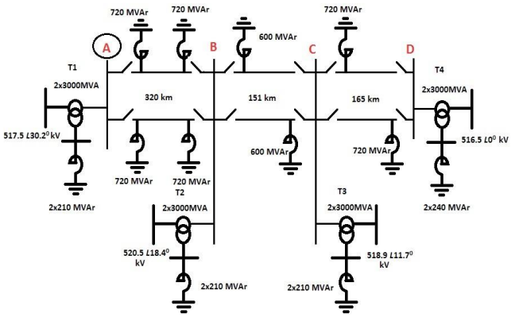

شکل 1. نمودار تک خطی از سیستم انتقال قدرت ولتاژ 1000 KV [6]

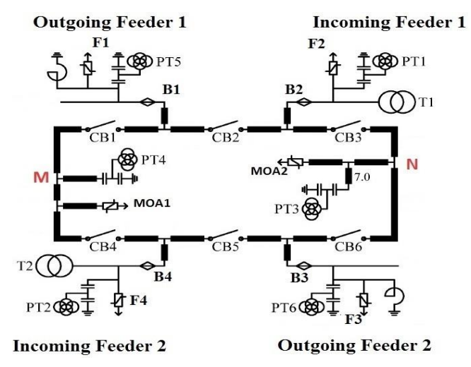

شکل 2. نمودار قیاسی ایستگاه 1000kv 'A' (واحد طول: در اندازه‌گیری‌ها) [5]

گیرنده فراتاخت توسط یک مقاومت غیرخطی با مشخصات جریان ولتاژ همانطور که در جدول I ارائه شده است [5] [6] مدل‌سازی شده است. PT1، PT2، PT5 و PT6 با خازن به مقدار pF 5000 مدل‌سازی شده‌اند در حالی که PT3 و PT4 توسط خازن PF 1000[5] مدل‌سازی شده‌اند.

ترانسفورماتور: الگوی اساسی کلیه ترانسفورماتورها استفاده از پارامترهای ذکر شده در بخش الف است. به طور تقریبی مشخصه‌های فرکانس بالا، خازن‌های اضافی PF 5000 با ورود ترانسفورماتورها برابر می‌شوند [5]. اشباع ترانسفورماتور نادیده گرفته می شود.

خط انتقال به طول 320 کیلومتر توسط خط انتقال پارامتر توزیع پایان یافته با مقاومتی مشابه مشخصه مقاومت صوری خط برای جلوگیری از بازتاب مدل‌سازی شده است. از این رو مدل خطی انتقال مورد استفاده در کار حاضر مدل وابسته به فرکانس نیست.

مقاومت قوسی: مدل مقاومت قوسی محرک در معادله زیر داده شده و مورد استفاده قرار می‌گیرد:

$$R=r+^{'R_{0}^{e^{-\frac{t}{T}}}} (3)$$

جایی که R0 با مقدار بسیار بالای 1012 Ω آغاز شده و r مقاومت سری‌های باقیمانده و به صورت Ω 0.5[10] گرفته می شود. مدل‌سازی سایر اجزای GIS در جدول 2 نشان داده شده است.

جدول 1 مشخصات گیرنده‌های اکسید فلزی [5]

|  |  |  |  |  |
| --- | --- | --- | --- | --- |
| 20000 | 10000 | 2000 | 0.008 | **متداول (A)** |
| 1620 | 1553 | 1460 | 1114 | **ولتاژ (KV)** |

جدول 2مدل استفاده شده و مقادیر مجاز اجزای متنوع GIS برای KV 1000[5]

|  |  |  |
| --- | --- | --- |
| **پارامتر معادل** | **مدل معادل** | **اجزا** |
| C=4000 PF  720 MVAr |  | راکتور مقاومت موازی |
| C= 300 PF |  | قطع کننده مدار  (بسته) |
| C= 108.6 Pf  CP=.605 nf |  | قطع کننده مدار  (باز) |
| C= 80 PF |  | جدا کننده  (بسته) |
| C= 4.5 PF |  | جداکننده  (باز) |
| C= 320 PF |  | SF6- عایق گاز |

**.3 شبیه سازی و نتایج EMTP**

مرحله زمانی که در شبیه سازی استفاده می شود باید حداقل 10 بار کمتر از زمان حرکت کوتاهترین بخش مسیر در سیستم که در مورد حاضر حدود 1 نانومتر است، باشد. فقط یک بخش از ایستگاه فرعی در برنامه الکترو مغناطیسی گذرا برای شبیه سازی کنونی مدل شده است زیرا تغییر عملکرد و پدیده‌های مربوط به VFTO در دو مرحله دیگر یکسان هستند. علاوه بر این، فرض بر این است که یک ترتیب مجرای مسیر عایق جدا مورد استفاده قرار می‌گیرد و از این رو فرضیه اتصال درون فاز ناچیز است. فرض بر این است که سیستم قبل از تعویض در حالت پایدار قرار دارد و تغییر هر قطع کننده در زمانی انجام می شود که ولتاژ فرکانس قدرت سینوسی در اوج خود قرار دارد. قطع کننده‌های مرتبط با هر یک از شش قطع کننده مدار یک به یک عمل می‌کنند و دامنه VFTO در انواع نقاط محاسبه می شود. به دلیل تقارن در سیستم، فقط نیمی از شمار عملیات‌های قطع کننده نیاز به مطالعه دارد. بخش کوچکی از مسیر بین مدار قطع کننده و قطع کننده ممکن است بار را به دام انداخته و زمان اوج عبور بر ولتاژ را افزایش دهد. در شبیه سازی حاضر بار به دام افتاده به حساب نمی‌آید. همچنین در مطالعه حاضر، شبیه‌سازی‌های گذرا بدون اینکه به سیستم متصل باشند انجام می‌گیرند. نقاط اندازه‌گیری همه موارد قطع کننده‌های مدار، گیرنده‌های فراتاخت، ترانسفورماتورهای بالقوه و قطع کننده‌های که در حال بهره برداری است را شامل می شود.

محل قطع کننده‌ها در شکل 2 نشان داده نشده است.

بنابراین بخش بالایی ایستگاه فرعی UHV از امکان "M" تا "N" (شکل 2 را ببینید) بزرگ‌تر است و در شکل 3. نشان داده شده است. به خاطر داشته باشید که "+" در قطع کننده مدار، پایانه‌ای را نشان می‌دهد که در آن به فیدر ورودی متصل است و "-" پایانه‌ای را نشان می‌دهد به سمت فیدر خروجی وصل شده است. ولتاژ در پایانه‌های قطع کننده مدار هنگامی که جدا کننده در سمت چپ CB1 (که در شکل 3 به عنوان DS1 مشخص شده است) در حال فعالیت است در شکل.4 نشان داده شده است. بزرگنمایی شکل موج از ولتاژ عبوری در پایانه CB1 در نزدیکی عملیات جدا کننده DS1 (به عنوان CB1 +نشانه گذاری شده است) در حوزه زمانی در شکل 5 (a) نشان داده شده است و دامنه فرکانس موج مانند در شکل 5 (b) نشان داده شده است. از شکل 5، مقدار اوج VFTO 1.50 pu یافت شده است. زمان اوج مربوطه 40 نانومتر است. فرکانس غالب مؤلفه 1.66 مگاهرتز است و بیشترین فرکانس آن حول و حوش 38 مگاهرتز است.

مطالعات مشابه در نقاط مختلفی در خصوص عملکرد جداکننده و مقدار اوج و زمان افزایش VFTO در جدول 3 مرتب شده است انجام شده است ولتاژ بیش از حد با بالاترین درجه هنگامی رخ می‌دهد که جداکننده در سمت راست CB1(در شکل 3 به عنوان DS2 مشخص شده است) قرار داشته باشد و جداکننده در سمت چپ CB3 (به عنوان DS5 در شکل 3 مشخص شده است) در حال فعالیت باشد (بار به دام افتاده، در نظر گرفته نشده است) مقدار اوج pu 1.58 برای بستن فعالیت DS2 در CB1 (شکل 6 را ببینید) و در CB3 + برای بستن عملکرد DS5 (شکل 9 را ببینید) مشاهده می شود. ولتاژ در پایانه‌های قطع کننده مدار هنگامی که جداکننده در سمت چپ CB3 (به شکل DS5 در شکل 3 گفته شده است) که عملکرد آن در شکل 7 نشان داده شده است. تغییر عملکرد سه قطع کننده باقی مانده (DS3، DS4 و DS6 همانطور که نشان داده شده است در شکل 3) نیز انجام شده است و پارامترهایی مانند اوج VFTO و زمان اوج جدول بندی می‌شوند.

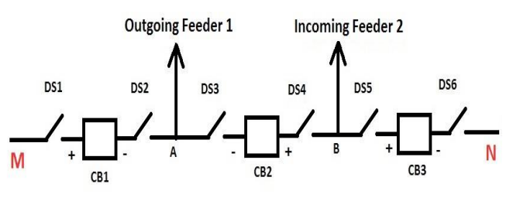

شکل 3. نمودار تک خطی یک طرف ایستگاه UHV.

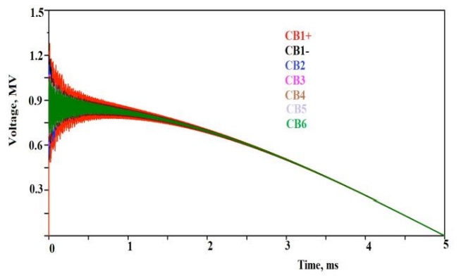

شکل4. VFTO امواج شش نقطه از قطع کننده مدار برای بستن عملیات قطع کننده 1(DS1)

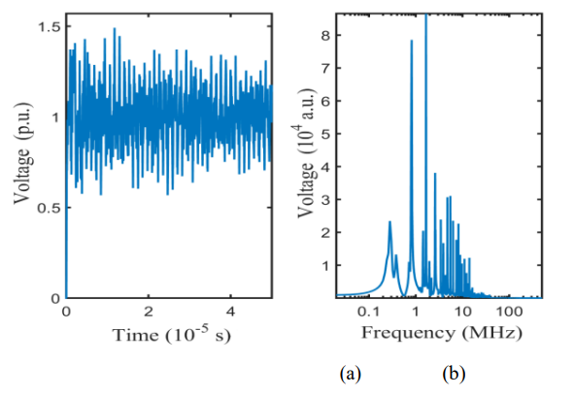

شکل 5. بزرگنمایی VFTO در پایانه CB1+ برای بستن عملیات DS1 در حوزه زمانی (a) و حوزه فرکانسی (b)

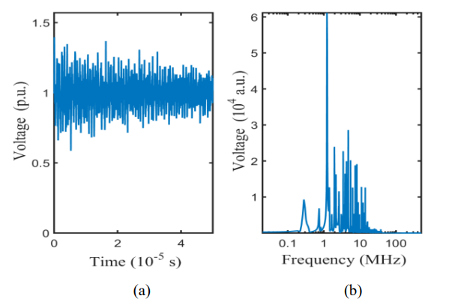

شکل 6. بزرگنمایی امواج VFTO در پایانه CB1- برای بستن فعالیت DS2 در حوزه زمانی (a) و حوزه فرکانسی (b)

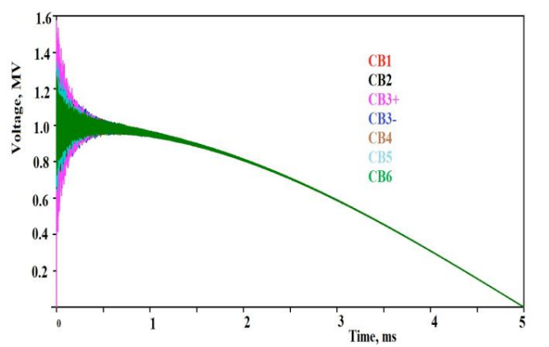

شکل 7.VFTO امواج در 6 محل قطع کننده مدار برای بستن عملیات قطع کننده 5(DS5)

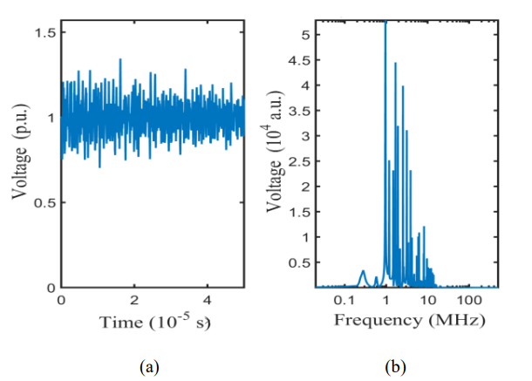

شکل 8. بزرگنمایی موج VFTO در پایانه CB1 برای بستن عملیات DS5 در حوزه زمان (a) و حوزه فرکانس ((b

جدول 3- زمان اوج و ارزش اوج VFTO در نقاط مختلف در طول بهره برداری از جداکننده -1 (DS1)

|  |  |  |
| --- | --- | --- |
| **اوج VFTO** | **زمان اوج** | **نقطه اندازه‌گیری** |
| 1.50 | 40 | CB1+ |
| 1.40 | 35 | CB1- |
| 1.33 | 46 | CB2 |
| 1.25 | 57 | CB3 |
| 1.24 | 48 | CB4 |
| 1.22 | 75 | CB5 |
| 1.21 | 70 | CB6 |
| 1.40 | 8 | DS1 |
| 1.44 | 43 | DS2 |
| 1.35 | 41 | DS3 |
| 1.31 | 53 | DS4 |
| 1.25 | 50 | DS5 |
| 1.38 | 59 | DS6 |
| 1.30 | 12 | MOA1 |
| 1.38 | 60 | MOA2 |
| 1.20 | 145 | PT3 |
| 1.35 | 127 | PT4 |
| 1.08 | 221 | PT6 |

اوج VFTO در CB1 برای بستن عملیات DS5 (همانطور که در شکل 8 نشان داده شده است) پایین‌تر از نزدیکترین نقاط اندازه‌گیری CB3 + و CB3- یافت شده است. اوج VFTOs که در اطراف ایستگاه فرعی تولید شده است توزیع را نشان می‌دهد همانطور که در شکل 11 و 12 نشان داده شده است. در محور x، مشاهده‌های مختلف نقاط در ایستگاه UHV نشان داده شده است. در مجموع 19 نقاط مشاهده انتخاب شده‌اند. توصیه می شود برای شناسایی موقعیت واقعی هر محل اندازه‌گیری به هر دو شکل 2 و 3 مراجعه کنید. شکل 11 (a) اوج VFTO توزیع برای عملکرد تغییر DS1 را نشان می‌دهد.

حداکثر مقادیر اوج در نزدیکترین پایانه قطع کننده مدار مشاهده می شود. اوج توزیع‌ها با توجه به قطع کننده عملیات یکسان هستند. برای تغییر عملکرد DS2، DS3، DS4، DS5 و DS6 اوج VFTO توزیع‌ها مطابق شکل 11 (ب)، 11 (ج)، 11 (د)، 12 (الف) و به ترتیب 12 (ب) نشان داده شده است.

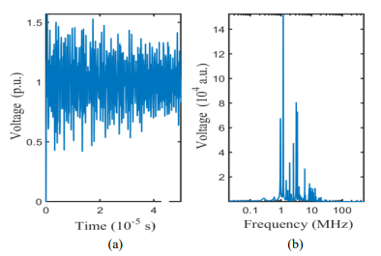

شکل9. بزرگنمایی امواج VFTO در پایانه CB3+ برای بستن عملیات DS5 در حوزه زمانی (a) و حوزه فرکانس (b)

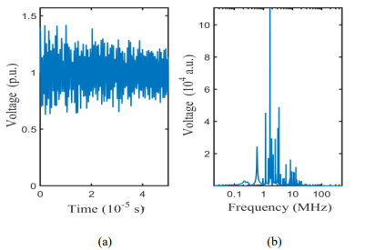

شکل 10. بزرگنمایی VFTO در پایانه CB3- برای بستن عملیات DS5 در حوزه زمانی (a) و حوزه فرکانس (b)

اجزای فرکانس غالب VFTO در همه مکان‌های اندازه‌گیری از 840 کیلوهرتز تا 30 مگاهرتز است. در میان تمام شش عملیات تغییر قطع کننده و نوزده نقاط مشاهده در نظر گرفته شده، کمترین نقطه اوج در PT6 به دست می‌آید. به خاطر اینکه، (1) به دلیل داشتن خط انتقال طولانی مقدم (که به عنوان یک خط نامتناهی الگوبرداری شده است) بازتابی وجود نخواهد داشت؛ که منجر به تقویت کم VFTO می شود (2). ترنسفورماتور ولتاژ خازن و راکتور مقاومت موازی در ردیف پایان با مقادیر بزرگ خازن مدل‌سازی شده است؛ که منجر به افزایش کم کم جریان برق می شود.

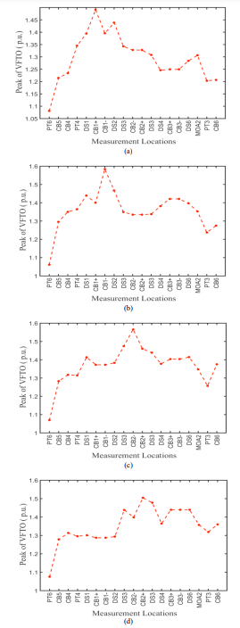

شکل 11. اوج توزیع VFTO سراسر ایستگاه برای بستن عملیات (a) DS1 (b) DS2 (c) DS3 (d) DS4)

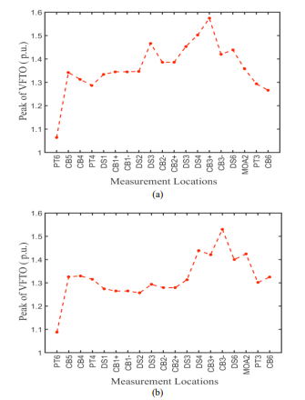

شکل 12. زمان اوج توزیع VFTO اطراف ایستگاه برای بستن عملیات (a) DS5 (b) DS6

**نتیجه‌گیری**

از مطالعه دقیق VFTO تولید شده به سبب عملکرد تغییر قطع کننده در UHV 1000 کیلوولت ایستگاه فرعی، نتیجه‌گیری زیر را می‌توان به دست آورد.

• حداکثر VFTO در بین نوزده نقاط اندازه‌گیری Pu 1.58 در CB1 برای بستن عملکرد قطع کننده DS2 و در CB3 + برای بستن عملکرد DS5 بدون در نظر گرفتن بار ذخیره شده است. از آنجا که اکثر قطع کننده‌ها سرعت کمی دارند، بار ذخیره شده در بخش ایستگاه بیش از pu 0.3 تجاوز نمی‌کند؛ بنابراین با به حساب آوردن بار ذخیره شده، اوج VFTO ممکن است به بالاتر از pu 2 برود.

• از تجزیه و تحلیل تبدیل سریع الگوریتم فوریه (FFT) همه 120 شکل موج VFTO شبیه سازی شده، فرکانس اجزای مشاهده شده از 840 کیلوهرتز تا 70 مگاهرتز و اجزای فرکانس غالب از 840 کیلوهرتز تا 30 مگاهرتز هستند.

• در کلیه عملیات تغییر قطع کننده، حداقل مقدار اوج در PT6 به دلیل بازتاب صفر از طرف خط انتقال مشاهده شده است.

**REFERENCES**

[1] Working group 33/13-09, “Very Fast Transient Phenomena Associated with Gas Insulated Substation”, CIGRE, paper 33-13, pp 1-20, 1988.

[2] V. Vinod Kumar, M. Joy Thomas, and M. S. Naidu., “Influence of Switching Conditions on the VFTO Magnitudes in a GIS”, IEEE Transactions on Power Delivery, vol. 16, no. 4, pp 539- 544, Oct 2001.

[3] S. Matsumura and T. Nitta, “Surge Propagation in Gas Insulated Substation”, IEEE Transactions on Power Apparatus and Systems, vol. PAS-100, no. 6, pp 3047-3054, June 1981.

[4] E.E. Kynasi and H.M. Luehrmann, “Switching of Disconnectors in GIS, Laboratory and Field Tests”, IEEE Transactions on Power Apparatus and Systems, vol. PAS-104, no. 11, pp 3143-3150, Nov 1985.

[5] Chen Li, Jinliang He, Jun Hu, Rong Zeng and Jun Yuan, “Switching Transient of 1000-kV UHV System Considering Detailed Substation Structure”, IEEE Transactions on Power Delivery, vol. 27, no. 1, pp 112-122, Jan 2012.

[6] Z. Liu, Ultra-High Voltage AC/DC Grids, Elsevier, UK, 2015.

[7] U. Riechert and B. W. Holaus, “Ultra High-Voltage Gas-Insulated Switchgear – a Technology Milestone”, Euro. Trans. Electr. Power no.22, pp 60–82, 2012.

[8] E. P. Dick, N. Fujimoto, G. L. Ford and S. Harvey, “Transient Ground Potential Rise in Gas-Insulated Substations-Problem Identification and Mitigation”, IEEE Transactions on Power Apparatus and Systems, vol. PAS-101, no. 10, pp 3610-3619, Oct 1982.

[9] S.A. Boggs, F.Y. Chu and N. Fujimoto, “Disconnect Switch Induced Transients and Trapped Charge in Gas Insulated Substations”, IEEE Transactions on Power Apparatus and Systems, vol. PAS-101, no. 10, pp 3593-3602, Oct 1982.

[10] Z. Ji-ling, Z. Hua-mao, D. Shao-feng, Ouyang-Zhuo and Zhao Chengnan, “Spark Model for 1100kV GIS Disconnecting Switch”, 1st International Conference on Electric Power Equipment – Switching Technology – Xi’an – China, 2011.

[11] Z. Zhongyuan, Lu. Fangcheng, and L. Guishu, “A High-Frequency Circuit Model of a Potential Transformer for the Very Fast Transient Simulation in GIS”, IEEE Transactions on Power Delivery, vol. 23, no. 4, pp 1995-1999, Oct 2008.

[12] J.R. Marti, “Accurate Modelling of Frequency-Dependent Transmission Lines in Electromagnetic Transient Simulations”, IEEE Transactions on Power Apparatus and Systems, vol. PAS-101, no. I, pp 147-157, Jan 1982.

[13] Y. Yamagata, K. Tanaka, S. Nishiwaki, N. Takahashi, T. Kokumai, I. Miwa, T. Komukai and K. Imai, “Suppression of VFT in 1100 kV GIS by Adopting Resistor-fitted Disconnector”, IEEE Transactions on Power Delivery, vol. 11. no. 2, pp 872-880, April 1996.

[14] D. Povh, H. Schmitt, O. Volcker and R. Witzmann, “Modelling and Analysis Guidelines for Very Fast Transients”, IEEE Transactions on Power Delivery, vol. 11, no. 4, pp 2028-2035, Oct 1996.

[15] S. Ogawa, E. Haginomori, S. Nishiwaki, T. Yoshida and K. Terasaka, “Estimation of Restriking Transient Overvoltage on Disconnecting Switch for GIS”, IEEE Transactions on Power Systems, vol. PWRD-1, no. 2, pp 95-102, April 1986.

[16] H. Koch, Gas Insulated Substations, Wiley, The Atrium, Southern Gate, Chichester, West Sussex, PO19 8SQ, United Kingdom, 2014.

[17] Z. Haznadar, S. Cariimamovid and R. Mahmutdehajid, “More Accurate Modeling of Gas Insulated Substation Components in Digital Simulations of Very Fast Electromagnetic Transients”, IEEE Transactions on Power Delivery, vol. 7 no.1, pp 434-441, Jan 1992.

[18] A.Ardito, R.Iorio, G.Santagostino and A. Porrino, “Accurate Modeling of Capacitively Graded Bushings for Calculation of Fast Transient Overvoltages in GIS”, IEEE Transactions on Power Delivery, vol. 7, no .3, pp 1316-1327, July 1992.

[19] LinXin, Wang Na and Xu Jian-yuan, “Dynamic Arcing Model of Switching and Its Effect on VFTO”, 1st International Conference on Electric Power Equipment – Switching Technology – Xi’an – China, 2011.

[20] J. Lewis, C. J. Jones and T. Irwin, “Disconnector Operations in GIS Overvoltage Studies and Tests Associated with a 420 kV Installation”, Int. Conf. on Large High Voltage Electric Systems (CIGRE), Paris, pp 1- 8, Aug 28- Sept 3, 1988.